**Тема 14**

**Домашно 3 – База от данни за Ремонтни дейности**

Изготвил: Калоян Механджийски, фн. 5mi0700025

1. E/R модел на данни

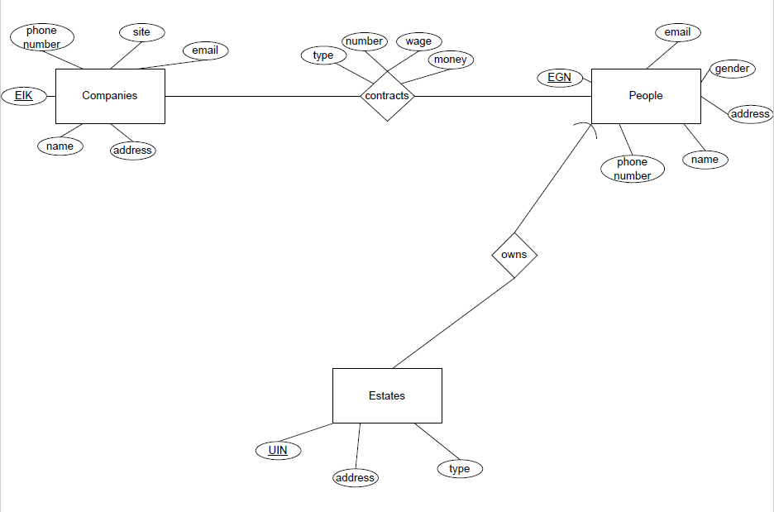

1. Релационен модел на данни

В модела няма isa-йерархии, така че продължаваме напред по алгоритъма.

Получаваме релационните схеми:

* Companies (EIK, phone number, site, email, address, name)
* People (EGN, email, gender, address, name, phone number)
* Estates (UIN, address, type, EGN_People) – тъй като връзката е много към едно
* Contracts(EIK_Companies, EGN_People, type, number, wage, money) – невъзможно за оптимизиране, т.к. е връзка много към много.

Primary keys: PK(EIK), PK(EGN), PK(UIN)

Foreign keys: FK (EGN_PEOPLE) for Estates, FK(EIK_Companies), FK(EGN_People) for contracts

Check:

CK: Companies, People (email - _@_.)

CK: Companies (EIK > 0)

CK: People (EGN > 0, EGN.length == 10)

CK: People (gender – 0, 1)

CK: Estates (type – 0 – house, 1 – apartment)

CK: contracts (type – 0 – employment contract, 1 – repair contract)

CK: contracts (wage >= 0)

CK: contracts (money >= 0)

CK: contacts (number > 0)